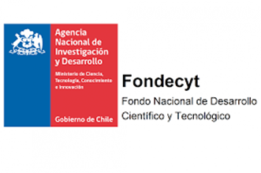
CONVOCATORIA PARA SUBSIDIO A TESISTAS
PROYECTO FONDECYT Nº 1220635

El proyecto FONDECYT Nº 1220635 "Contribución de la Formación Universitaria Chilena en la Reducción de las Brechas de Inequidad Educativa", patrocinado por el Programa Interdisciplinario de Investigaciones en Educación (PIIE) y copatrocinado por la Universidad de Tarapacá, la Universidad de Santiago de Chile y la Universidad Tecnológica Metropolitana, convocan a tesistas de pregrado o postgrado interesados en un tema afín al proyecto a postular a un subsidio de mantención (puede ascender hasta $2.500.000 pesos).
Los temas de tesis deben relacionarse con alguna de las siguientes temáticas : a) Equidad en la educación superior; b) Políticas de financiamiento en educación superior; c) Ayudas estudiantiles para cursar estudios de educación superior (becas, créditos y o gratuidad); d) Acceso, permanencia, desempeño y resultados (inserción laboral, condiciones laborales, continuidad de estudios, satisfacción con formación recibida) en la educación superior; y e) Movilidad y estratificación social.
El proyecto FONDECYT pondrá a disposición del tesista, además del subsidio, el acceso a base de datos del proyecto, documentos de trabajo y publicaciones, el material sistematizado a la fecha e informes de avance. Junto con ello, brindará la posibilidad de publicar artículos científicos en revistas especializadas con miembros del equipo.
Para postular, se debe enviar una carta de interés, una copia del proyecto de tesis con el cual postula y el certificado de inscripción oficial del proyecto de tesis en su institución. Las postulaciones serán recepcionadas desde el 10 de marzo hasta el 30 de abril de 2024, y deben ser enviadas junto con toda la documentación de respaldo a Lucas Sobarzo (lucas.sobarzo@ug.uchile.cl)
Cordialmente,
LUIS EDUARDO GONZÁLEZ FIEGEHEN
Investigador Responsable

